Республика Башкортостан  Совет сельского поселения Карановский сельсовет муниципального района Миякинский район  452086, Миякинский район, с. Каран-Кункас,  ул. Победы, 22  тел. 834788 3-70-80 | 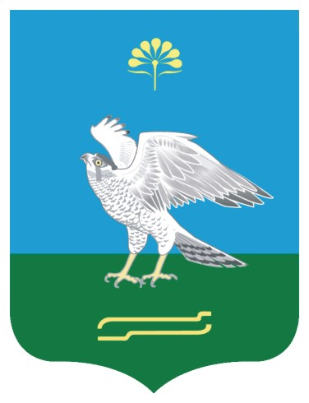 | Баш3ортостан Республикаhы  Ми9к9 районы муниципаль районыны4 3аран ауыл советы ауыл бил9м9hе  Советы  452086, Ми9к9 районы, 3аран-3ун3а6 ауылы, Е4е7 урамы, 22  тел. 834788 3-70-80
3АРАР РЕШЕНИЕ

О вступлении сельского поселения Карановский сельсовет
муниципального района Миякинский район в Республиканскую программу поддержки местных инициатив

Заслушав информацию главы сельского поселения «О вступлении сельского поселения Карановский сельсовет муниципального района Миякинский район в Республиканскую программу поддержки местных инициатив» Совет сельского поселения Карановский сельсовет муниципального района Миякинский район Республики Башкортостан

Р Е Ш И Л :

- Информацию главы сельского поселения Атаджанова А.М. «О вступлении сельского поселения Карановский сельсовет муниципального района Миякинский район в Республиканскую программу поддержки местных инициатив» принять к сведению.
- Принять участие в Республиканской программе поддержки местных инициатив с проектом «Приобретение и установка оборудования для детской площадки с. Каран-Кункас МР Миякинский район РБ».

Глава сельского поселения А.М. Атаджанов

с. Каран-Кункас
19 февраля 2021 года
№ 75

